GEOMETRIA ELEMENTAL

TÉRMINOS INDEFINIDOS DE LA GEOMETRÍA: (PUNTO, LÍNEA Y PLANO)

PUNTO
Un punto sólo tiene posición en el espacio.
Es la unidad indivisible de la geometría.
No tiene ninguna dimensión (largo, alto, ancho)

LÍNEA Línea es una figura geométrica que se genera por un punto en movimiento.

LÍNEA RECTA
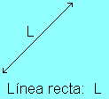
Si el punto se mueve sin cambiar de dirección, entonces es una línea recta.

Notación: ó

LÍNEA CURVA
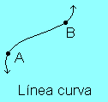
· Si el punto cambia continuamente de dirección entonces es una línea curva.
Notación:

Una línea puede ser recta, curva o combinada. Una línea cualquiera, puede extenderse en forma ilimitada.

RAYO Línea recta que crece en un solo sentido y una dirección
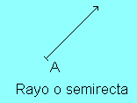
TRAZO
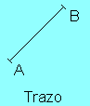

Notación:

Línea segmentada, se caracteriza por dos puntos terminales y se le asocia una dimensión (longitud)

PLANO
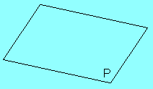
Un plano es una superficie que tiene longitud y anchura pero no espesor.

El plano tiene dos dimensiones a diferencia de la mayoría de los casos que nos rodean que están en tres dimensiones.

La geometría plana estudia por ejemplo los triángulos, cuadriláteros, circunferencia, círculo.

ÁNGULO
Es la figura formada por 2 semirectas que parten de un mismo punto. Las semirectas se llaman lados y el punto común vértice.
Notación: Un ángulo se denota de la siguiente forma:

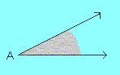
a) Una letra mayúscula en el vértice.

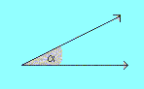
b) Una letra griega o un símbolo en la abertura.

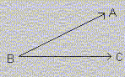
c) Tres letras mayúscula.

SISTEMAS DE MEDICIÓN DE ÁNGULOS

Sistema sexagesimal : Grados
Se divide la circunferencia en 360 partes iguales y cada una de estas partes constituyen un grado sexagesimal.
Uno de estos grados se divide en 60 partes iguales (60’) que corresponden, cada una de ellas, a un minuto.
Un minuto se divide nuevamente en 60 partes iguales (60") correspondiendo cada una de estas partes a un segundo.

Sistema Interacional de Unidades SI: Radianes
Una circumferencia se didide 2 pi radianes.
360º = 6,2836 rd
1 rd = 57,3 grados sexamilas

TIPOS DE ÁNGULOS: ango
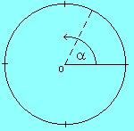
Cóncavo 0° < < 180°
Águdo 0° < < 90°
Recto = 90°
Obtuso 90° < < 180°

Convexo 180° < < 360°
Extendido = 180°
Completo = 360°

Por ejemplo, el ángulo obtuso está comprendido entre 90° y 180°, no incluyendo estos valores.

PAREJA DE ÁNGULOS

Ángulos adyacentes

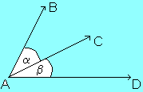
Son ángulos que tienen un lado común y el mismo vértice.

BAC es adyacente con DAC

Ángulos opuestos por el vértice

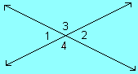
- Dos líneas que se intersectan generan ángulos opuestos por el vértice. - Son ángulos no adyacentes.
1, 2, 3 y 4
- Son ángulos congruentes:
1 = 2 y 3 = 4

Ángulos complementarios

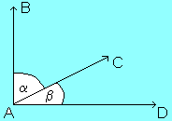

- Es un tipo especial de ángulo adyacente cuya particularidad es que suman 90°.

El BAC es adyacente al DAC y viceversa.

Ángulos suplementarios

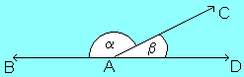

- Es un tipo especial de ángulo adyacente cuya particularidad es que suman 180°.

El BAC es adyacente al DAC y viceversa.

RECTAS PARALELAS:

Ángulos formados por rectas paralelas cortadas por una transversal.

Tipos de ángulos formados
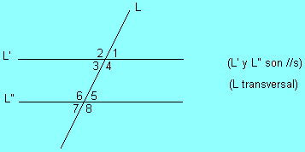

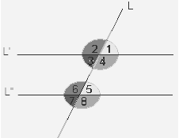
Ángulos correspondientes entre paralelas. Ángulos alternos entre paralelas.
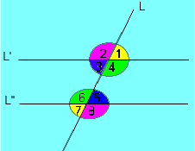

1 = 5 2 = 6 3 = 7 4 = 8 1 = 7 2 = 8 3 = 5 4 = 6

Son suplementarios (suman 180°) Ángulos contrarios o conjugados

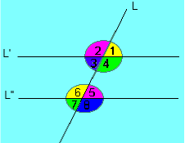
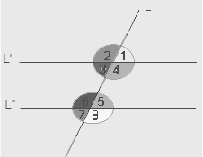

1 6 2 5 3 8 4 7 1 8 2 7 3 6 4 5

TRIANGULOS:

DEFINICIONES
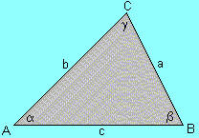
Triángulo es un tipo de polígono (o figura plana y cerrada) que tiene tres lados.
El triángulo ilustrado en la figura indica:

Triángulo ABC : ABC
Lados :
Ángulos :

ELEMENTOS DE UN TRIÁNGULO

ELEMENTOS PRIMARIOS - Vértice : A , B , C
- Lados : a , b , c
- Ángulos :

ELEMENTOS SECUNDARIOS Altura : ha , hb , hc
- Simetral : Sa , Sb , Sc
- Mediana : ma , mb , mc
- Bisectriz : ba , bb , bc
- Transversal de gravedad : ta , tb , tc

PROPIEDADES DE SUS LADOS: a, b, c
La suma de dos de sus lados debe ser mayor que el tercero. a + b > c y a + c > b y b + c > a
La resta de dos de sus lados debe ser menor que el tercero. a – b < c y a – c < b y b – c < a
Ejemplo:
Es posible construir un triángulo disponiendo de los lados a = 10 [u], b = 5 [u] y c = 2 [u]
Solución:
Utilizando cualquiera de las propiedades ya sea de la suma o resta es posible determinar si se puede construir un triángulo.
Seleccionando la propiedad de la suma tenemos, para los datos del problema:
Proposición | a = 10 , b = 5 , c =2
a + b > c a + c > b b +c > a | 10 + 5 > 2 , Verdadero  10 + 2 > 5 , Verdadero  5 + 2 > 10 , Falso
De la tabla se deduce que existe una condición que no se cumple.
Para que se pueda construir un triángulo todas las proposiciones deben ser verdaderas.

PROPIEDADES DE LOS ÁNGULOS
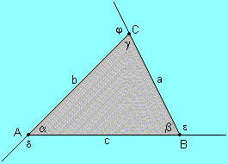
ÁNGULOS INTERNOS:
La suma de los ángulos internos suman 180°.
La suma de los ángulos externos suman 360°.

ÁNGULOS EXTERNOS:
Un triángulo externo es igual a la suma de los dos ángulos internos adyacentes. 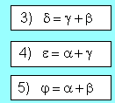

Ejemplo: De la figura se tiene que ACD = 120°, CBA = 40°.
Determinar los ángulos
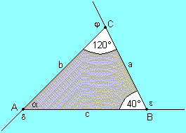
a) Cálculo de
: + 40° + 120° = 180° 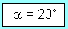
b) Cálculo de : 40° + = 180° ( = 140°) 120° + = 180° ( = 60°)
c) Cálculo de : (De ec. 2)
+ 140° + 60° = 360° 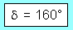

CLASIFICACIÓN DE LOS TRIÁNGULOS

Clasificación según sus lados (a, b, c)
Equilátero: Todos los lados iguales a = b = c
Isósceles: Un lado distinto Ejemplos: a = b c
Escaleno: Todos los lados desiguales
Clasificación según sus ángulos interiores ()
Acutángulo: Tres ángulos agudos < 90°
Rectángulo: Un ángulo recto Ejemplos: = 90°
Obtusángulo: Un ángulo obtuso Ejemplos: > 90°

ELEMENTOS SECUNDARIOS DE UN TRIÁNGULO
ALTURAS (h)

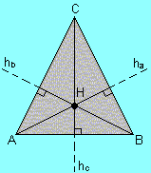
• Un triángulo posee tres alturas ha , hb , hc.

La altura se obtiene al trazar una línea perpendicular desde el vértice al lado opuesto o a la prolongación de éste.
Las alturas concurren a un mismo punto llamado ortocentro (H)
Acutángulo
H (ortocentro se ubica dentro del )

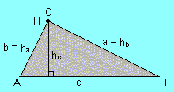

Rectángulo
H (ortocentro se ubica en vértice C)

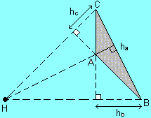
obtusángulo
H (ortocentro ubicado fuera del )

TRANSVERSALES DE GRAVEDAD (t)

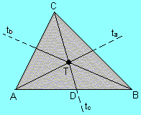
Una transversal de gravedad une un vértice con el punto medio del lado opuesto.
Concurren a un mismo punto, denominado centro de gravedad del triángulo (T)
T se ubica siempre dentro del triángulo.
En la transversal de gravedad se cumple:

Bisectriz (b)

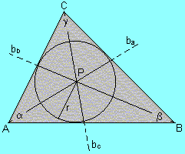
Las bisectrices dividen cada ángulo interno por la mitad.
Todas las bisectrices concurren a un mismo punto que es el centro de una circunferencia inscrita.
Este punto se denomina inscentro. (P)

Simetral (S)
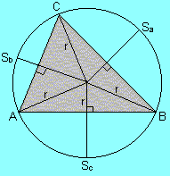
Las simetrales son las perpendiculares trazadas en los puntos medios de los lados.

Las tres simetrales concurren a un punto que es el centro de la circunferencia circunscrita. A este punto se le denomina circunscentro.

Mediana
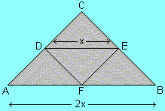
Las medianas unen los puntos medios de los lados.

Las áreas de cada triángulo parcial obtenido al trazar las medianas, son iguales y cuatro veces menor que el área del ABC.
Área(AFD=FBE=DFE=DEC)

• Cada mediana es paralela al lado opuesto.

Cada mediana mide la mitad de su lado opuesto, o cada lado mide el doble que su mediana paralela.
2

ÁREAS EN TRIÁNGULOS
A : Área ; alturas : ha, hb, hc ; lados : a, b, c
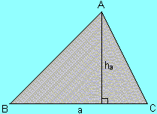
Fórmula general 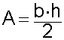
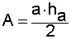

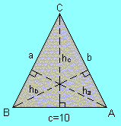
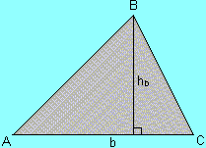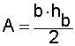

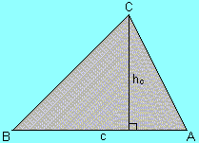

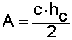
Ejemplo 1: Calcular el área de un triángulo sabiendo que la altura en B es igual a 20 metros y la base es 10 metros.
Solución:

No se puede calcular el área con la información existente debido a que la altura (hb = 20 metros) y la base (c = = 10 metros) conocida no son compatibles para el cálculo del área.

Ejemplo 2: Calcular el área de un ABC cuya altura en es igual a 3 metros y de base = 5 metros. ución:
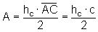
Reemplazando:
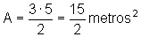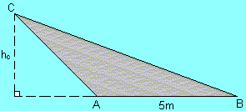

PERÍMETRO EN TRIÁNGULOS

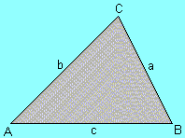
P : Perímetro es la suma de todos sus lados.

P = a + b + c

ÁREA Y PERÍMETRO EN TRIÁNGULOS EQUILÁTEROS
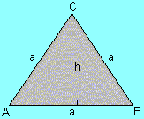
Área (A) , altura (h) , Perímetro (P) 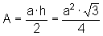 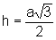 P = 3a
En un equilátero coinciden las: alturas, bisectrices, transversales de gravedad y simetrales.

TRIÁNGULO RECTÁNGULO

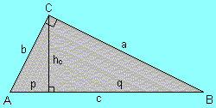
Área : A
Catetos : a y b
Hipotenusa : c
Perímetro : P
Área de un triángulo rectángulo
La fórmula de cálculo de área 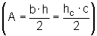 también se puede expresar como:
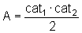

Teorema de Pitágoras

Este teorema relaciona todos los lados de un triángulo rectángulo.
a2 + b2 = c2

Teorema de Euclides

I) a2 = cq b2 = cp II) hc2 = pq
La altura (hc) también puede escribirse como: hc =

TRIÁNGULOS RECTÁNGULOS DE INTERÉS
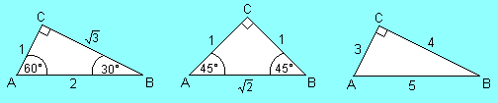

TEOREMA de Thales
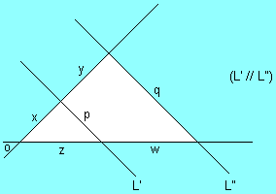
Si un ángulo es cortado por paralelas, se originan segmentos proporcionales.

Dos triángulos son semejantes cuando tienen sus ángulos respectivamente iguales y sus lados respectivamente proporcionados. | 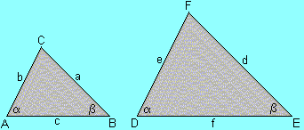

POLIGONOS

IRREGULARES Sus lados son distintos o ángulos internos distintos.

REGULARES Sus lados son iguales y ángulos internos iguales.

NÚMERO DE LADOS NOMBRE
3 Triángulo
4 Cuadrilátero
5 Pentágono
6 Hexágono
7 Heptágono
8 Octágono
9 Nonágono
10 Decágono

DIAGONALES: Para cualquier polígono, la fórmula para hallar la cantidad de diagonales que posee es: 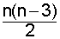
Ejemplo:
Determinar la cantidad de diagonales que posee un polígono de 28 lados.
En este caso n = 28, luego 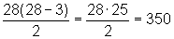
Un polígono de 28 lados posee 350 diagonales.

ÁNGULOS INTERNOS: Sólo para polígonos regulares, la fórmula para hallar la medida de cada ángulo interno es: 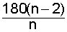
Suma de ángulos internos: Para cualquier polígono la suma de sus ángulos internos es:

180(n – 2)

NOTA: La fórmula anteriormente entregada no necesita la hipótesis de polígono regular.

Cuadrilátero es un tipo de polígono (o figura plana cerrada) que tiene cuatro lados.

Clasificación de cuadriláteros:
Paralelógramos | Trapecios | Trapezoides
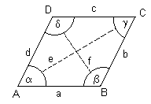
Vértices : A, B, C, D
Lados : a, b, c, d
Ángulos :
Diagonales : e, f

CLASIFICACIÓN PARALELOGRAMOS: TIPOS

FIGURA: Dos pares de lados paralelos (a y c) (b y d)

Cuadrado Rectángulo Rombo Romboide

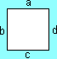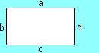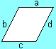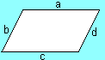

CLASIFICACIÓN TRAPECIOS: TIPOS : Un par de lados paralelos (a y d)

Trapecio escaleno:

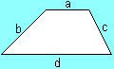

Distintos medidas en los lados no paralelos (bc)

Trapecio isósceles:

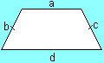
Igual medida en los lados no paralelos (b = c)

Trapecio rectangular:
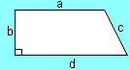
Un lado no paralelo perpendicular a la base

CLASIFICACIÓN TRAPEZOIDES: TIPOS Sin lados paralelos

Trapezoide asimétrico:

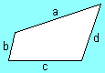
Cuatro lados desiguales

Trapezoide: (deltoide)

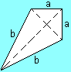
Posee dos pares de lados iguales pero no paralelos.

CUADRADO: PARALELÓGRAMO
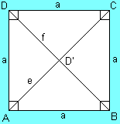
e f (diagonales del cuadrado)
e = f = a
Las diagonales son bisectrices.
Los cuatro triángulos internos son rectángulos isósceles y tienen igual área y perímetro (iguales)
•

RECTÁNGULO: PARALELÓGRAMO
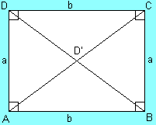
e no es perpendicular con f
e = f =
Las diagonales no son bisectrices.
Posee dos pares de triángulos iguales.

ROMBO: PARALELÓGRAMO
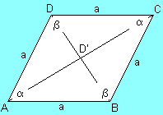
e f
e f
Las diagonales son bisectrices
Los cuatro triángulos internos son iguales en área y perímetro
ROMBOIDE: PARALELÓGRAMO
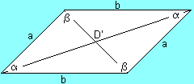
e no es perpendicular con f
e f
Las diagonales no son bisectrices.
Posee dos pares de triángulos iguales.
•
TRAPECIO ISÓSCELES: PARALELÓGRAMO
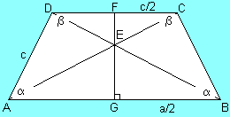
e no es perpendicular con f
e = f
Las diagonales no son bisectrices.
AE = EB, ED = EC, EG = 2EF
El trazo FG (perpendicular a las bases divide a cada base en la mitad)

TRAPECIO RECTÁNGULO: PARALELÓGRAMO

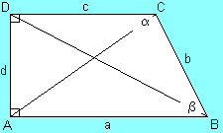
e f
Las diagonales no son bisectrices ni perpendiculares.
•

TRAPEZOIDES: PARALELÓGRAMO
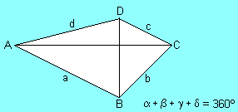
No posee paralelismo.
Tiene dos diagonales.
La suma de los ángulos internos es 360°

FIGURA PERÍMETRO [u] ÁREA [u2]

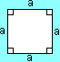
P = 4 · a A = a2

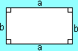
P = 2 · (a + b) A = a · b

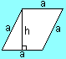
P = 4 · a 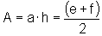 e, f: diagonales

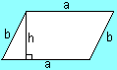
P = 2 · (a + b) A = a · h

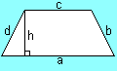
P = a + b + c + d 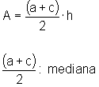

CIRCULOS:

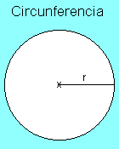
Es el lugar geométrico de todos los puntos que conforman esta figura y que equidistan de un punto llamado centro de la circunferencia.

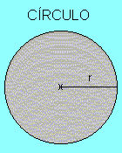
El círculo representa la zona achurada.

El contorno de esta figura plana es la circunferencia.

ELEMENTOS DE UNA CIRCUNFERENCIA

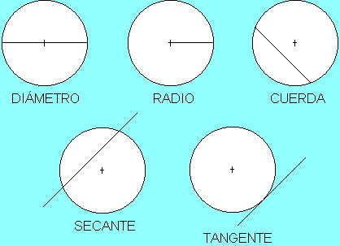

ELEMENTOS DE UN CÍRCULO
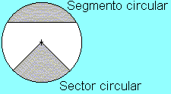

ÁNGULOS INSCRITOS EN LA CIRCUNFERENCIA

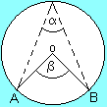
Todo ángulo inscrito () es igual a la mitad del ángulo del centro, () si el arco () comprendido entre ellos es común.
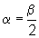

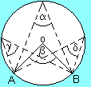
No importa la ubicación del ángulo inscrito. Todos son iguales si el arco es común.

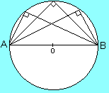
Cuando el arco coincide con el diámetro de la circunferencia, el ángulo del centro AOB es 180°. Luego el ángulo inscrito es 90°.
Teorema de Thales: Todo ángulo inscrito en una semicircunferencia es un ángulo recto.

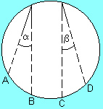
Si los arcos son iguales = Los ángulos inscritos también:
Área (A) Perímetro (P)
Circunferencia No tiene área (R: radio)
Círculo (R: radio)
ÁREA DE UN SECTOR CIRCULAR
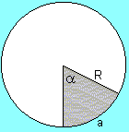
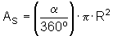
en grados sexagesimales
: ángulo del centro
ARCO: Arco (a) : Representa una fracción del perímetro.

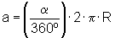
en grados sexagesimales
: ángulo del centro

